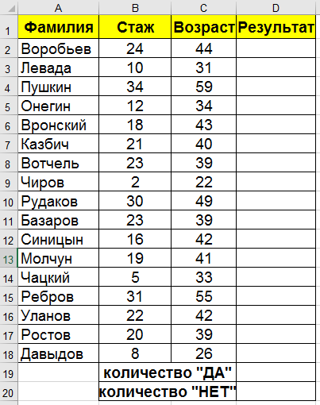
Задание №1. (лист1) Прием на работу в токарный цех авиазавода идет на конкурсной основе. Условия приема требуют 20 и более лет рабочего стажа и возраста от 36 до 49 лет включительно. Определите, кто из заданного списка конкурсантов может быть принят на работу. Сколько могут принять на работу и сколько нет.

Задание №2. (лист2) В летний поход в школе набирают 3 группы. Возьмут только тех учеников, у которых оценки за четверть:
1) по математике, физике, географии и физкультуре в сумме составляют не менее 18;
2) по математике + физике больше, чем по географии + физкультуре или по географии + физкультуре не менее 9 баллов;
3) количество "5" по всем предметам две и более, и также по математике имеет "5";
Определите, кто из списка желающих пойти в поход действительно может стать участником по разным группам? В столбце результат добавьте условную функцию, вычисляющую ДА или НЕТ.
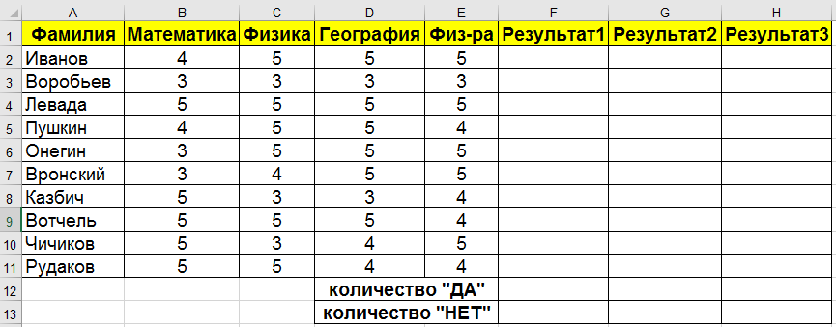

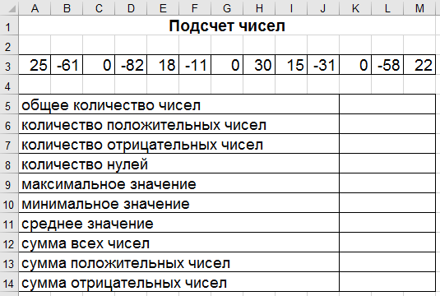
Задание №3. (лист3)

Задание №1. (лист1) Прием на работу в токарный цех авиазавода идет на конкурсной основе. Условия приема требуют 20 и более лет рабочего стажа и возраста от 36 до 49 лет включительно. Определите, кто из заданного списка конкурсантов может быть принят на работу. Сколько могут принять на работу и сколько нет.

Задание №2. (лист2) В летний поход в школе набирают 3 группы. Возьмут только тех учеников, у которых оценки за четверть:
1) по математике, физике, географии и физкультуре в сумме составляют не менее 18;
2) по математике + физике больше, чем по географии + физкультуре или по географии + физкультуре не менее 9 баллов;
3) количество "5" по всем предметам две и более, и также по математике имеет "5";
Определите, кто из списка желающих пойти в поход действительно может стать участником по разным группам? В столбце результат добавьте условную функцию, вычисляющую ДА или НЕТ.

Задание №3. (лист3)

